Firma Adı,
Company Name
Firma Adresi
Company Address
Telefon-Faks
Telephone-Fax
İrtibat Kurulacak Kişinin Adı SOYADI
Contact Person's Name SURNAME
E-Posta Adresi
E-Mail Address
Vergi Dairesi-Vergi No
Tax Office-Tax No
KAYNAK YÖNTEM ONAY TESTİ BİLGİLERİ
WELDING PROCEDURE QUALIFICATION RECORD INFORMATION
Testin Yapılacağı Yer
Test Place
WPQR/BPAR No
Test Standardı  Testing Standard | ☐ EN 15614 |  | ☐ EN 15614-2 |  |  |  | ☐ EN 15614-7 |  |  | ☐ EN 15614-8 |  |  | ☐ EN 15614-12
 | ☐ EN 15613 |  | ☐ EN 15609-1 |  |  |  | ☐ EN 15609-2 |  |  | ☐ EN 15609-5 |  |  | ☐ EN 13134
 | ☐ ISO 14555 |  | ☐ ASME Sec. IX |  |  |  | ☐ Diğer (Other)
Kaynak Yöntemi  Welding Process | ☐ 111 - MMA |  | ☐ 121 - SMAW |  |  |  | ☐ 131 - MIG |  |  | ☐ 135 - MAG |  |  | ☐ 136 - FCAW
 | ☐ 141 - TIG |  | ☐ 311 - OAW |  |  |  | ☐ 783 - SW |  |  | ☐ Diğer (Other)
Malzeme Tipi  Type of Material | ☐ Plaka (Plate) |  |  | ☐ Boru (Pipe) |  | ☐ Saplama (Stud) |  |  | ☐ Diğer (Other)
Kaynak Pozisyonu  Welding Position | 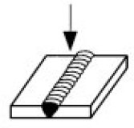 | 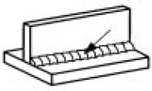 |  |  | 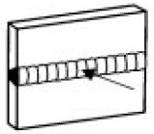 |  |  | 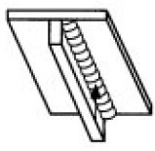 |  |  |  | 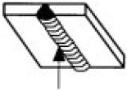
 | ☐ PA | ☐ PB |  |  | ☐ PC |  |  | ☐ PD |  |  |  | ☐ PE |  | ☐ PF
 |  | 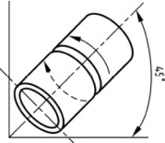 |  |  | 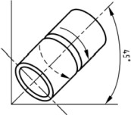 |  |  | 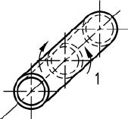 |  |  |  | 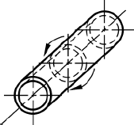 |  | Diğer  Other
 | ☐ PG | ☐ H-L045 |  |  | ☐ J-L045 |  |  | ☐ PH |  |  |  | ☐ PJ |  | ☐
Ana Malzeme Kalitesi  Base Material Grade |  |  |  |  | Malzeme Kalınlığı  Material Thickness
Boru Çapı  Pipe Diameter |  |  |  |  | Boru Et Kalınlığı  Pipe Thickness
Çentik Darbe Test Sıcaklığı  Impact Test Temperature |  |  |  |  | Çentik darbe testi minimum enerji değeri (Joule)  Impact Test Minimum Energy Value (Joule)
Seviye  Level |  |  |  |  | pWPS/pBPS Numarası  pWPS/pBPS Number
Notlar (Isıl işlem, ek testler, max. sertlik değeri vb.)
Notes (PWHT, additional tests , max. hardness value etc.)
Yukarıda yazılan bilgilerin doğru olduğunu onaylarım.
I confirm that the information written above is correct
Başvuruyu Yapan/ Applicant
Adı-Soyadı-Tarih-İmza /Name-Surname-Date -Signature

EXPERTE Tarafından Doldurulacaktır
to be completed by EXPERTE
Üretici gerekli bilgileri tam anlamıyla doldurmuş mu?  Did the manufacturer literally fill in the necessary information? |  | Evet Hayır  Yes No
Başvuru EXPERTE’ ın yetki kapsamında mıdır?  Is it within the scope of EXPERTE? |  | Evet Hayır  Yes No
Kontrol Eden
Controlled by
Tarih
Date
İmza
Signature

